http://ru.aliexpress.com/item/High-Power-12v-1pcs-H3-t10-led-car-light-Fog-led-high-power-lamp-5630/32629171821.html?spm=2114.30010708.3.194.KINalw&ws_ab_test=searchweb201556_10,searchweb201602_5_10048_10047_10065_10046_10045_10017_107_10060_414_10061_10062_10057_10039_10056_10037_10055_10054_301_10059_10033_10032_10058_10052_10053_10050_10051,searchweb201603_2&btsid=3927da66-0487-4516-bd6e-a35ca2465962

Высокая Мощность 12 В 1 шт. H3 t10 свет автомобиля Противотуманные Фары сид наивысшей мощность лампы 5630 smd авто светодиодные лампы Автомобилей Источник Света парковка фар
Посмотреть название на английском
Rated3.7/5 based on41customer reviews 3.7 (41 голоса(ов))
73 заказа(ов)
Цена:
Цена со скидкой:
75,39 руб.

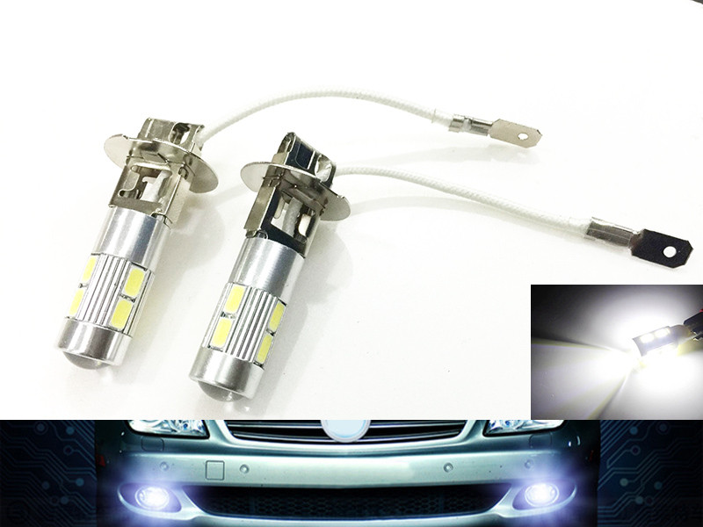

--------------------------------

особенности:
для лучшей замены противотуманной фаройфар, дневного света, и т. д.
повышает безопасность за счет увеличения видимости в ночное время и во время плохих погодных условий
низкое энергопотребление и длительный срок службы
Easy to install, никаких изменений требуется, просто подключи и играй
супер яркий, ярче, чем обычные СВЕТОДИОДНЫЕ лампы
светящиеся в четырех сторон и каждая сторона имеет один большой высокой яркости LED пластины.
технические характеристики:
мощность: 5 Вт
работа Напряжение: DC12V
Lumin: 400-500LM
Угол освещения: 320 °
Тип сокета: H3 t10
Диаметр шарика: 12 мм
общая длина: 46 мм
освещение цвет: белый
вес: 10 г

